Ngày soạn: 18/10/2025

CHỦ ĐỀ 2: VẺ ĐẸP DI TÍCH (4 tiết)

BÀI 3: HÌNH ẢNH DI TÍCH TRONG SÁNG TẠO MĨ THUẬT

(2 tiết)
I. MỤC TIÊU
1. Về kiến thức
Sau bài học này, HS sẽ:
- Nắm được cách thể hiện vẻ đẹp của di tích qua tìm hiểu kiến trúc, cảnh quan,…
- Khai thác ý tưởng xây dựng chủ đề gần gũi với hình ảnh thực tế ngoài cuộc sống nơi mình ở.
2. Năng lực
- Năng lực chung:
- Giải quyết được những nhiệm vụ học tập một cách độc lập, theo nhóm và thể hiện sự sáng tạo.
- Phát triển năng lực giao tiếp và hợp tác qua hoạt động nhóm và trao đổi công việc với giáo viên, bạn bè.
- Năng lực riêng:
- Quan sát và hình thành kĩ năng khai thác vốn văn hóa truyền thống sáng tạo trong SPMT.
- Biết được mối quan hệ giữa cảnh quan, không gian di tích và chủ động sử dụng hình, màu, khối để thể hiện SPMT.
- Phân tích được SPMT, TPMT thể hiện về vẻ đẹp của di tích và giới thiệu với bạn bè, thầy cô, người thân.
3. Phẩm chất
- Qua việc biết thể hiện vẻ đẹp di tích trong thực hành, HS có tình yêu đối với di sản văn hóa quê hương, đất nước.
- Có ý thức bảo tồn và phát huy những giá trị thẩm mĩ về các di tích lịch sử ở địa phương.
- Xây dựng được kế hoạch học tập sát với quá trình thực hành sáng tạo.
II. THIẾT BỊ DẠY HỌC VÀ HỌC LIỆU
1. Đối với giáo viên
- SGK, Giáo án.
- Hình ảnh, video clip liên quan đến vẻ đẹp của di tích tại địa phương.
- Hình ảnh di tích, danh làm thắng cảnh ở địa phương.
- Một số SPMT liên quan đến vẻ đẹp của di tích để minh họa.
- Máy tính, máy chiếu (nếu có).
2. Đối với học sinh
- SGK.
- Tranh ảnh, tư liệu sưu tầm liên quan đến bài học và dụng cụ học tập (nếu cần) theo yêu cầu của GV.
III. TIẾN TRÌNH DẠY HỌC
A. HOẠT ĐỘNG KHỞI ĐỘNG
a. Mục tiêu: Gợi mở, kích thích HS mong muốn tìm hiểu về các nội dung mới, lí thú của bài học.
b. Nội dung: GV trình bày vấn đề; HS quan sát hình ảnh về một số di tích tiêu biểu ở Việt Nam và trả lời câu hỏi.
c. Sản phẩm học tập: Câu trả lời của HS về một số di tích tiêu biểu ở Việt Nam
d. Tổ chức thực hiện:
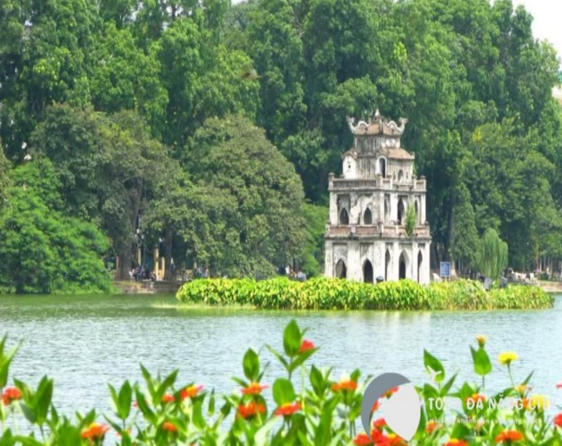
- GV cho HS quan sát một số hình ảnh và yêu cầu HS trả lời câu hỏi: Em hãy nêu tên một số di tích tiêu biểu ở Việt Nam được cho trong các hình ảnh dưới đây:
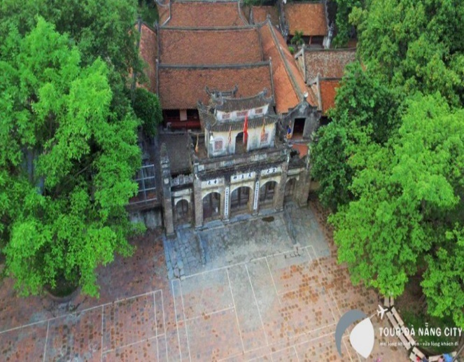
a......... b............
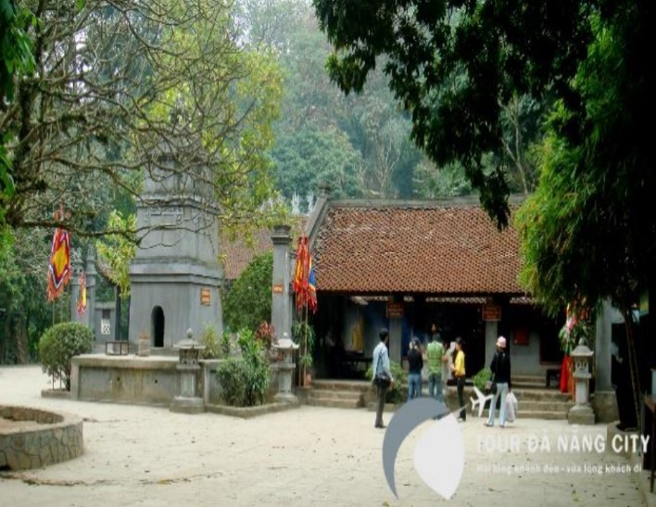
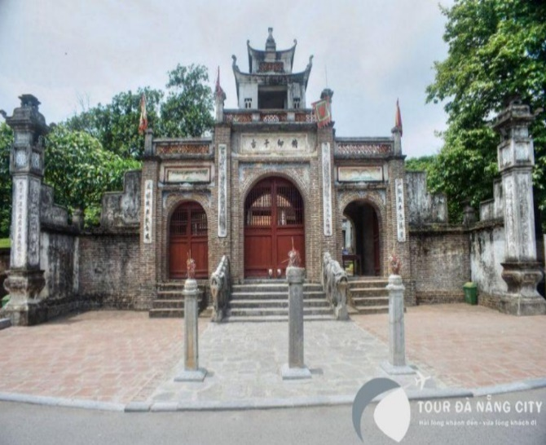
c........... d.................
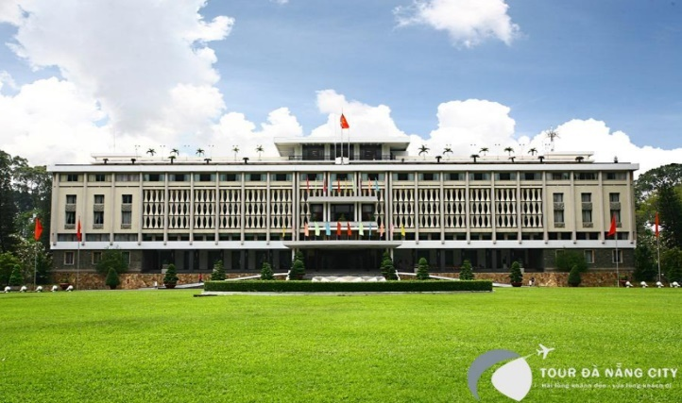
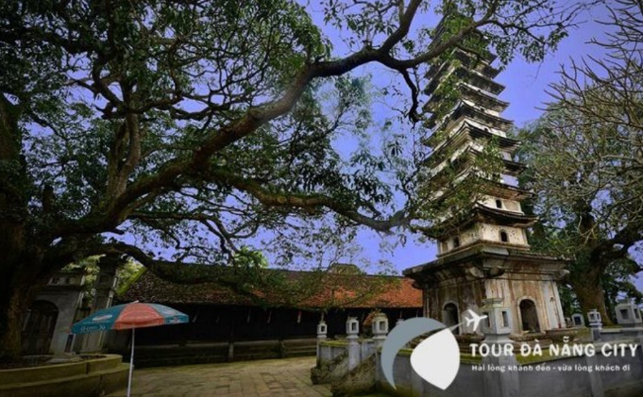
e......... f……………
- HS tiếp nhận, thực hiện nhiệm vụ: Tên các di tích tiêu biểu ở Việt Nam được cho trong các hình
+ Hình a: Hồ Gươm (Hà Nội).
+ Hình b: Đền Phù Đổng (Hà Nội).
+ Hình c: Thành Cổ Loa (Hà Nội).
+ Hình d: Đền Hùng (Phú Thọ).
+ Hình e: Chùa Phổ Minh (Nam Định).
+ Hình f: Dinh Độc Lập (Sài Gòn).
- GV nhận xét, đánh giá.
- GV dẫn dắt vào bài học: Vẻ đẹp của di tích ở Việt Nam không chỉ là niềm tự hào của người dân mỗi địa phương mà còn khiến cho du khách quốc tế phải trầm trồ, thích thú. Trên bản đồ du lịch Việt Nam, các di tích, danh lam thắng cảnh tuyệt đẹp trở thành điểm đến lý tưởng bởi sức hút từ vẻ đẹp thiên nhiên, đất trời. Để nắm được cách thể hiện vẻ đẹp của di tích qua tìm hiểu kiến trúc, cảnh quan,…và biết cách khai thác ý tưởng xây dựng chủ đề gần gũi với hình ảnh thực tế ngoài cuộc sống nơi mình ở, chúng ta sẽ cùng nhau đi tìm hiểu trong bài học ngày hôm nay – Bài 3: Hình ảnh di tích trong sáng tạo mĩ thuật.
B. HOẠT ĐỘNG HÌNH THÀNH KIẾN THỨC
Hoạt động 1: Quan sát
a. Mục tiêu: Thông qua hoạt động, HS biết và có khả năng quan sát hình dáng bên ngoài của di tích; thông qua một số TPMT thể hiện vẻ đẹp di tích, HS biết được cách xây dựng bố cục, sử dụng hình, màu để thể hiện vẻ đẹp của di tích.
b. Nội dung: Tìm hiểu vẻ đẹp của di tích qua ảnh và TPMT; Tìm hiểu vẻ đẹp của di tích qua một số SPMT.
c. Sản phẩm học tập: Kiến thức cơ bản của HS về vẻ đẹp của di tích qua một số bức ảnh, TPMT, SPMT.
d. Tổ chức hoạt động:
HOẠT ĐỘNG CỦA GIÁO VIÊN - HỌC SINH | DỰ KIẾN SẢN PHẨM
Bước 1: GV chuyển giao nhiệm vụ học tập  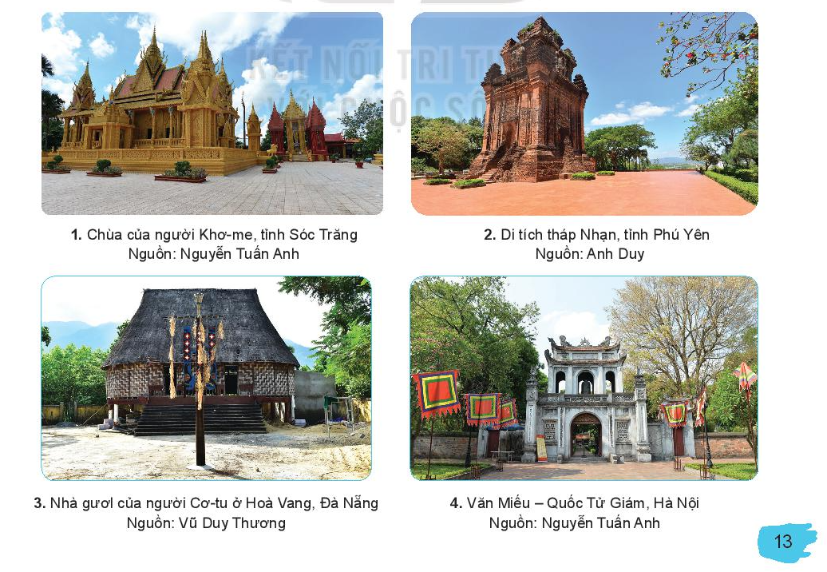  - GV hướng dẫn HS quan sát một số hình ảnh về di tích qua ảnh SGK tr.13:  - GV chia HS thành các nhóm nhỏ, yêu cầu HS thảo luận và trả lời câu hỏi:  + Nêu hiểu biết của em về di tích có trong mỗi bức ảnh.  + Chia sẻ về một vài di tích khác mà em biết.  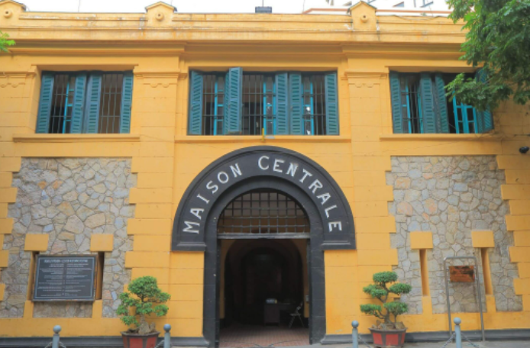  - GV cho HS quan sát thêm hình ảnh một số di tích:  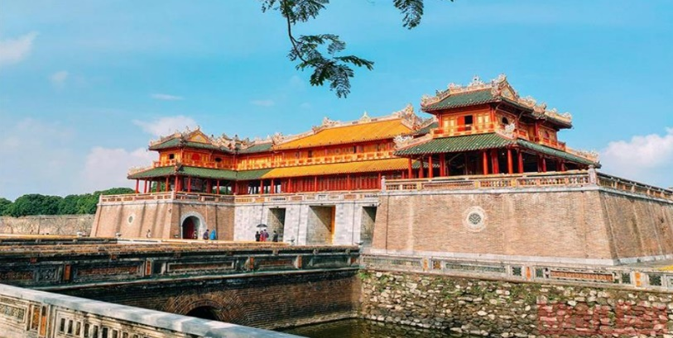  Di tích nhà tù Hỏa Lò  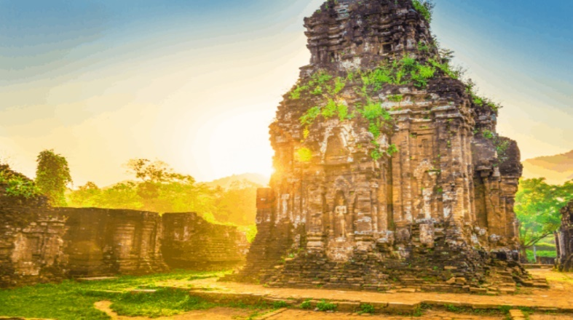  Quần thể kiến trúc Cố đô Huế  Khu đền tháp Mỹ Sơn  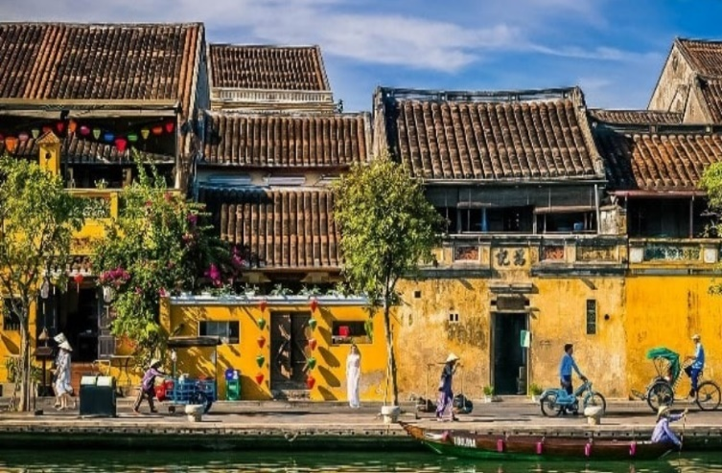  Phố cổ Hội An  - GV kết luận:  + Vẻ đẹp của di tích được thể hiện ở kiến trúc mối quan hệ hài hòa giữa kiến trúc và không gian của di tích.  + Khi thể hiện vẻ đẹp của di tích, cần lưu ý đến tạo hình của di tích như đường cong của mái, các bức tường cổ kính, cây xanh trong khuôn viên,…  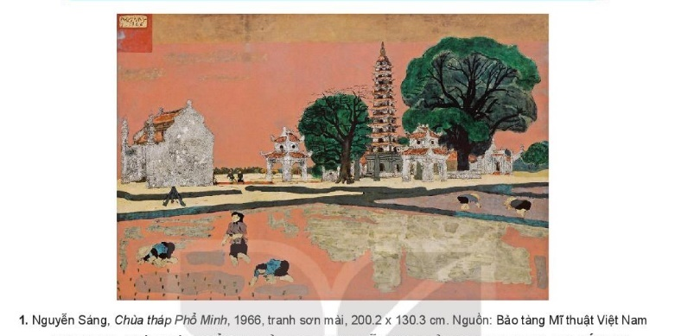  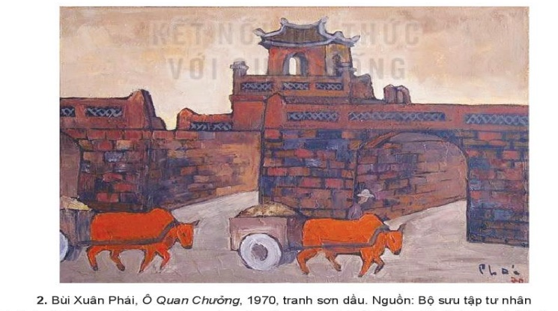  - GV hướng dẫn HS quan sát vẻ đẹp của di tích được thể hiện qua 2 TPMT SGK tr.14:  - GV yêu cầu HS thảo luận theo cặp đôi và trả lời câu hỏi:  + Vẻ đẹp di tích được thể hiện như thế nào trong tác phẩm mĩ thuật?  + Hòa sắc, không gian trong 2 bức tranh này có gì khác nhau?  - GV cho HS quan sát thêm một số TPMT thể hiện vẻ đẹp của di tích:  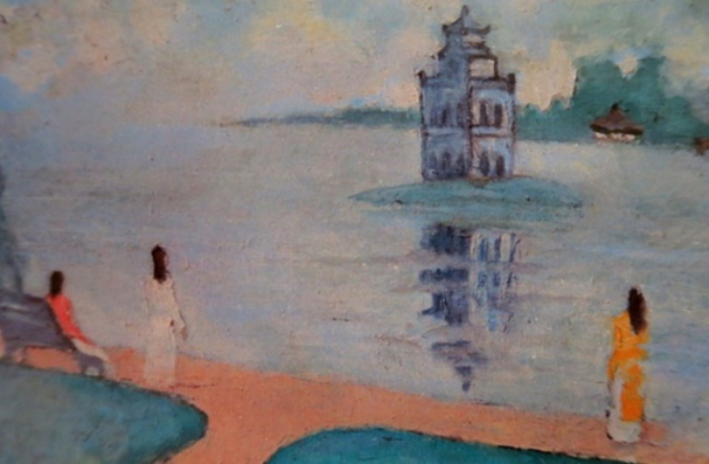  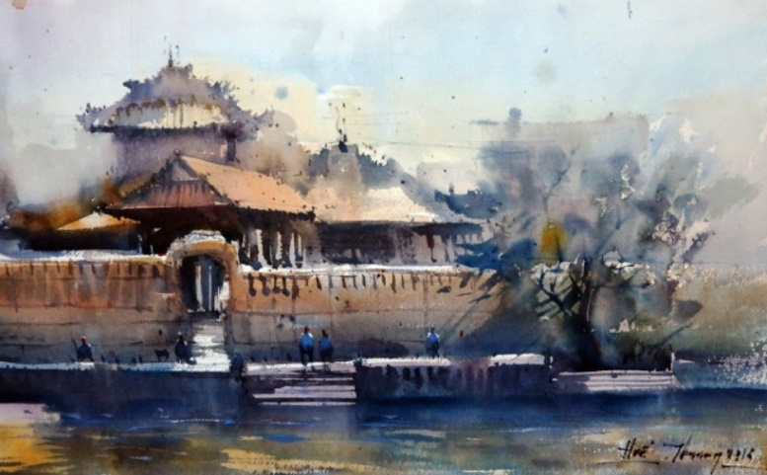  Hồ Hoàn Kiếm – tranh sơn dầu (Bùi Xuân Phái)  Cố đô Huế  Bước 2: HS thực hiện nhiệm vụ học tập  - HS quan sát hình ảnh SGK tr13, 14, hình ảnh minh họa của GV, thảo luận theo nhóm và trả lời câu hỏi.  - GV hướng dẫn, theo dõi, hỗ trợ HS (nếu cần thiết).  Bước 3: Báo cáo kết quả hoạt động và thảo luận  - Đại diện các nhóm trả lời câu hỏi về tìm hiểu vẻ đẹp của di tích qua ảnh và TPMT; tìm hiểu vẻ đẹp của di tích qua một số SPMT.  - GV mời nhóm khác nhận xét, bổ sung.  Bước 4: Đánh giá kết quả, thực hiện nhiệm vụ học tập  - GV đánh giá, nhận xét, chuẩn kiến thức:  + Di tích kiến trúc là những công trình có ý nghĩa, giá trị về mặt lịch sử, văn hóa, nghệ thuật như: đình, đền, chùa, tháp,….  + Nhiều di tích đã được các họa sĩ khai thác để sáng tác nên TPMT nổi tiếng theo cách tái hiện một phần, mô phỏng nguyên vẹn hay chỉ là gợi ý, tạo cảm hứng trong sáng tạo.  - GV chuyển sang nội dung mới. | 1. Quan sát  Tìm hiểu vẻ đẹp của di tích trong một số bức ảnh  - Một số thông tin về các di tích có trong hình:  + Hình 1 (Chùa của người Khơ-me, tỉnh Sóc Trăng): Những họa tiết trang trí ở đây đều mang đặc trưng kiến trúc Khmer với nhiều tháp nhỏ trên mái chùa, phía đầu hồi chạm trổ hình rắn Naga uốn lượn.  + Hình 2 (Di tích tháp Nhạn, tỉnh Phú Yên):  - Là một tháp Chăm-pa nằm trên núi Nhạn, thắng cảnh tiêu biểu của Tuy Hòa, Phú Yên.  - Tháp có hình tứ giác với 4 tầng, càng lên cao càng thu nhỏ lại so với tầng dưới, nhưng vẫn theo phong cách tầng dưới. Tháp cao khoảng 23,5m. Mỗi cạnh chân tháp dài 10m.  - Qua sự tàn phá của thời gian và chiến tranh, nhiều phần của tháp bị hư hỏng nặng, nhưng nhờ được sự trùng tu, tôn tạo, tháp được phục dựng lại nguyên gốc và mang một vẻ đẹp mới.  - Tháp Nhạn là công trình kiến trúc nghệ thuật có giá trị lịch sử cao của người Chăm và đây cũng là một thắng cảnh tiêu biểu của tỉnh Phú Yên.  + Hình 3 (Nhà gươI của người Cơ-tu ở Hòa Vang, Đà Nẵng):  - Là loại hình kiến trúc truyền thống lâu đời, GươI là linh hồn của làng - một biểu tượng văn hóa cao nhất của người Cơtu.  - Được coi là bảo tàng nghệ thuật sống, là cầu nối giữa con người với vũ trụ, nơi lưu giữ những giá trị tinh thần thiêng liêng, nơi gửi gắm niềm tin vào thần linh, ông bà, tổ tiên của người Cơ Tu.  + Hình 4 (Văn Miếu - Quốc Tử Giám, Hà Nội):  - Là quần thể di tích đa dạng và phong phú hàng đầu của thành phố Hà Nội, nằm ở phía Nam kinh thành Thăng Long.  - Quần thể kiến trúc Văn Miếu – Quốc Tử Giám bao gồm: hồ Văn, khu Văn Miếu – Quốc Tử Giám và vườn Giám.  - Ngày nay, Văn Miếu - Quốc Tử Giám là nơi tham quan của du khách trong và ngoài nước đồng thời cũng là nơi khen tặng cho học sinh xuất sắc và còn là nơi tổ chức hội thơ hàng năm vào ngày rằm tháng giêng. Đặc biệt, đây còn là nơi các sĩ tử ngày nay đến "cầu may" trước mỗi kỳ thi quan trọng.  Tìm hiểu vẻ đẹp của di tích qua một số TPMT  - Vẻ đẹp di tích được thể hiện trong tác phẩm mĩ thuật thông qua đường nét, màu sắc, hoạt động của con người...  - Sự khác nhau giữa hòa sắc, không gian qua 2 bức tranh: đính kèm bảng phía dưới hoạt động.

 | Bức tranh “Chùa tháp Phổ Minh” | Bức tranh “Chùa tháp Phổ Minh”
Hòa sắc | Sử dụng gam màu son kết hợp với màu xanh, trắng (vỏ trứng), đen (sen then)... trong sơn mài truyền thống tạo nên màu sắc độc đáo. | Các viên gạch màu nâu, thô, nhám có sắc độ đậm tạo nên sự tương phản mạnh giữa hình và nền.
Không gian | Toàn cảnh, thể hiện không gian rộng lớn của cánh động với những hoạt động quen thuộc của người nông dân. | Cận cảnh, góc hẹp.
C. HOẠT ĐỘNG LUYỆN TẬP
Hoạt động 2: Thể hiện
a. Mục tiêu: Thông qua hoạt động, HS hiểu về cách thực hành, sáng tạo SPMT thể hiện vẻ đẹp của di tích; thực hành được SPMT thể hiện về vẻ đẹp của di tích nơi em ở theo hình thức yêu thích.
b. Nội dung: Tìm hiểu cách thể hiện vẻ đẹp di tích chùa Cầu bằng hình thức đắp nổi đất nặn; thực hành SPMT theo cách yêu thích thể hiện về vẻ đẹp của di tích.
c. Sản phẩm học tập: SPMT thể hiện về vẻ đẹp di tích theo cách yêu thích.
d. Tổ chức hoạt động:
HOẠT ĐỘNG CỦA GIÁO VIÊN - HỌC SINH | DỰ KIẾN SẢN PHẨM
Bước 1: GV chuyển giao nhiệm vụ học tập  - GV hướng dẫn HS quan sát SPMT thể hiện vẻ đẹp di tích bằng hình thức đắp nổi đất nặn:  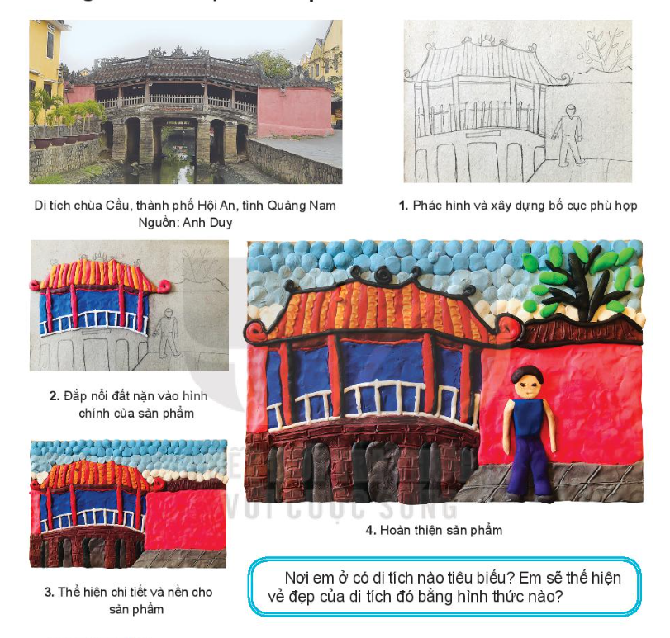  - GV yêu cầu HS trả lời câu hỏi:  + Nêu các bước tạo một SPMT thể hiện vẻ đẹp di tích bằng hình thức đắp nổi đất nặn.  + Nơi em ở có di tích tiêu biểu nào? Em sẽ thể hiện vẻ đẹp của di tích đó bằng hình thức nào?  - GV lưu ý HS:  + Có thể làm một hoặc kết hợp nhiều chất liệu.  + Sử dụng màu sắc trang trí tươi sáng, để sản phẩm trở nên sinh động.  - GV hướng dẫn, tổ chức cho HS thảo luận theo nhóm về ý tưởng và cách thức thực hiện.  - GV lưu ý HS: về hiệu quả thị giác hay chất cảm mà mỗi chất liệu đem đến, ví dụ: nhẵn hay thô ráp; cảm giác về mặt phẳng hay không gian ba chiều,...  Bước 2: HS thực hiện nhiệm vụ học tập  - HS tìm hiểu cách thể hiện vẻ đẹp di tích chùa Cầu bằng hình thức đắp nổi đất nặn.  - HS thực hành SPMT theo cách yêu thích thể hiện về vẻ đẹp của di tích.  - GV hướng dẫn, theo dõi, hỗ trợ HS (nếu cần thiết).  Bước 3: Báo cáo kết quả hoạt động và thảo luận  HS báo cáo SPMT thể hiện về vẻ đẹp di tích theo cách yêu thích.  Bước 4: Đánh giá kết quả, thực hiện nhiệm vụ học tập  GV đánh giá, nhận xét, chuẩn kiến thức, chuyển sang nội dung mới. | 2. Thể hiện  Tìm hiểu cách tạo một SPMT thể hiện vẻ đẹp di tích bằng hình thức đắp nổi đất nặn  - Các bước tạo một SPMT thể hiện vẻ đẹp di tích bằng hình thức đắp nổi đất nặn:  + Bước 1: Từ tư liệu ảnh chụp, quan sát thực tế để tìm ý tưởng thể hiện SPMT.  + Bước 2: Vẽ phác thảo hình cần thể hiện, đơn giản các chi tiết, hình rõ ràng, cân đối trong trang giấy/bìa cần thể hiện.  + Bước 3: Lựa chọn màu sắc cần thể hiện.  + Bước 4: Thể hiện từ hình to đến hình nhỏ, từ dễ đến khó.  + Bước 5: Hoàn thiện sản phẩm.  Thực hiện một SPMT mô phỏng vẻ đẹp di tích theo cách em yêu thích  - Về ý tưởng:  + Thể hiện di tích nào?  + Tạo hình của di tích có gì đặc biệt?  + Ngoài hình di tích, còn thể hiện thêm hình ảnh nào khác?  - Về cách thể hiện :  + Lựa chọn thể hiện bằng chất liệu gì?  + Một chất liệu hay kết hợp nhiều chất lựa?
Hoạt động 3: Thảo luận
a. Mục tiêu: Thông qua hoạt động, HS củng cố kiến thức về cách thể hiện vẻ đẹp của di tích qua nhận xét, đánh giá SPMT của bạn/nhóm; biết cách trình bày những cảm nhận về SPMT đã thực hiện trước nhóm, lớp.
b. Nội dung: GV hướng dẫn HS quan sát SPMT của bạn/nhóm đã thực hiện; HS thảo luận theo các câu hỏi gợi ý trong SGK tr.16.
c. Sản phẩm học tập: HS nhận xét được vẻ đẹp di tích trong SPMT đã thực hiện của bạn/nhóm.
d. Tổ chức hoạt động:
HOẠT ĐỘNG CỦA GIÁO VIÊN - HỌC SINH | DỰ KIẾN SẢN PHẨM
Bước 1: GV chuyển giao nhiệm vụ học tập  - GV hướng dẫn, tổ chức cho HS thảo luận theo nhóm và yêu cầu HS trả lời câu hỏi:  + SPMT của bạn thể hiện về di tích nào?  + Hình ảnh di tích trong sản phẩm của bạn được thực hiện bằng cách nào? Hãy mô tả các bước thực hiện sản phẩm.  + Bạn đã sử dụng hòa sắc nào để thể hiện vẻ đẹp của di tích trong SPMT?  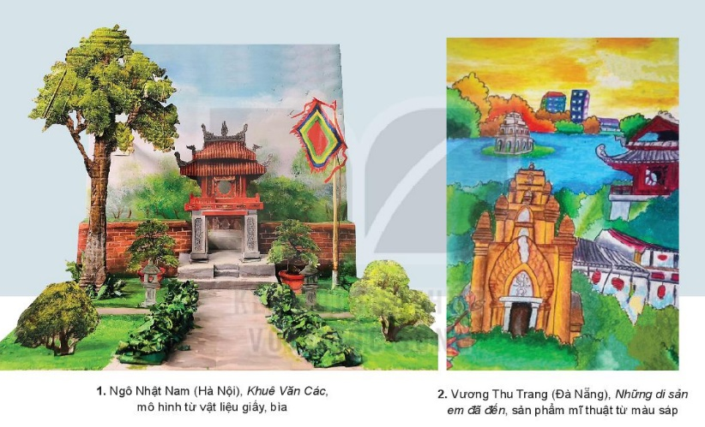  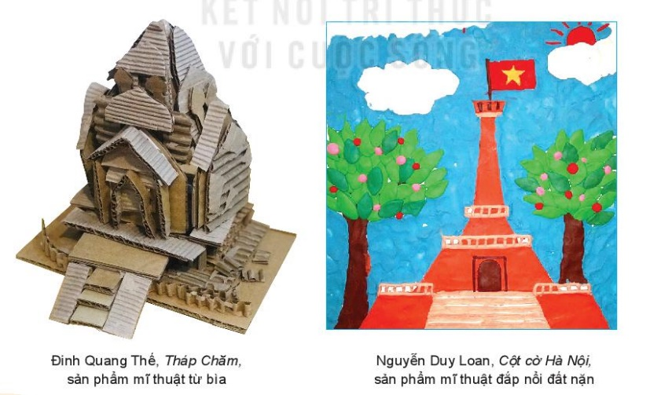  - GV cho HS quan sát hình ảnh một số SPMT của các bạn HS:  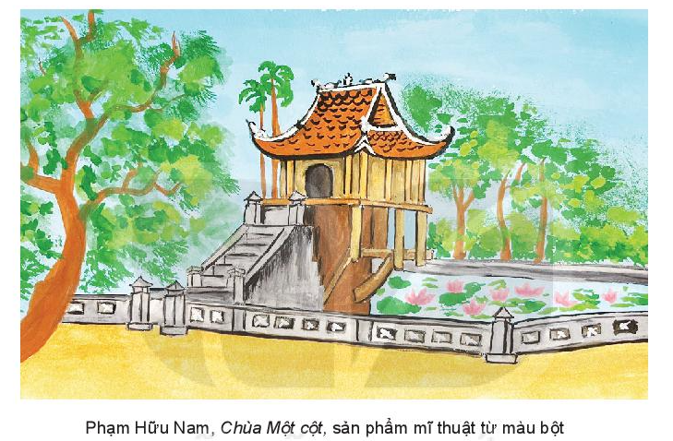  Bước 2: HS thực hiện nhiệm vụ học tập  - HS quan sát SPMT của bạn/nhóm đã thực hiện;  - HS thảo luận theo các câu hỏi gợi ý trong SGK tr.16.  - GV hướng dẫn, theo dõi, hỗ trợ HS (nếu cần thiết).  Bước 3: Báo cáo kết quả hoạt động và thảo luận  - GV mời đại diện HS nhận xét được vẻ đẹp di tích trong SPMT đã thực hiện của bạn/nhóm.  - GV mời HS khác nhận xét, bổ sung.  Bước 4: Đánh giá kết quả, thực hiện nhiệm vụ học tập  GV đánh giá, nhận xét, chuẩn kiến thức, chuyển sang nội dung mới. | 3. Thảo luận  HS thảo luận nhóm theo gợi ý trong SGK.
D. HOẠT ĐỘNG VẬN DỤNG
a. Mục tiêu: Thông qua hoạt động, HS hình thành năng lực ứng dụng thẩm mĩ, gắn kết kĩ năng ở bài học với việc thực hiện các SPMT tham gia chương trình gây quỹ ủng hộ bạn nghèo vượt khó ở trường.
b. Nội dung: GV hướng dẫn HS xây dựng kế hoạch và tổ chức thực hiện SPMT, trong đó khai thác vẻ đẹp của di tích trong thực hành, sáng tạo.
c. Sản phẩm học tập: Kế hoạch thực hiện SPMT tham gia chương trình gây quỹ ủng hộ bạn nghèo vượt ở trường; SPMT tham gia chương trình.
d. Tổ chức hoạt động:
Bước 1: GV chuyển giao nhiệm vụ học tập
- GV giao nhiệm vụ cho HS: Lên kế hoạch thực hiện các SPMT để tham gia chương trình gây quỹ ủng hộ bạn nghèo vượt khó ở trường.
- GV hướng dẫn HS thảo luận theo nhóm về:
+ Mục đích, yêu cầu: tạo SPMT có thể treo, bày trong nhà, sử dụng, làm quà tặng.
+ Vật liệu:
- Sẵn có, sưu tầm, tận dụng những vật liệu tái sử dụng.
- Đề xuất mua những vật liệu khác để tạo nên SPMT hấp dẫn, có tính thẩm mĩ, hiệu quả về mặt thị giác.
- GV chốt lại:
+ SPMT tham gia chương trình cần hoàn chỉnh, có tính thẩm mĩ và đáp ứng được việc trưng bày, làm quà tặng,…
+ SPMT sử dụng đa dạng chất liệu, hướng đến tính thân thiện với môi trường và căn cứ vào khả năng sưu tầm của mỗi cá nhân.
+ SPMT được thực hiện cá nhân hoặc theo nhóm và thời gian thực hiện ở nhà hoặc ngoài giờ học ở trường.
Bước 2: HS thực hiện nhiệm vụ học tập
- HS xây dựng kế hoạch và tổ chức thực hiện SPMT, trong đó khai thác vẻ đẹp của di tích trong thực hành, sáng tạo.
- GV hướng dẫn, theo dõi, hỗ trợ HS (nếu cần thiết).
Bước 3: Báo cáo kết quả hoạt động và thảo luận
- HS báo cáo Kế hoạch thực hiện SPMT tham gia chương trình gây quỹ ủng hộ bạn nghèo vượt ở trường và SPMT tham gia chương trình.
Bước 4: Đánh giá kết quả, thực hiện nhiệm vụ học tập
- GV nhận xét, đánh giá, chuẩn kiến thức, kết thúc bài học.
*Hướng dẫn về nhà:
- HS ôn lại kiến thức đã học.
- Hoàn thành các bài tập của Bài 3, Sách bài tập Mĩ thuật 7 tr.12-15.
- Đọc và tìm hiểu trước Bài 4 – Hình ảnh di tích trong thiết kế tem bưu chính.

